Олимпиада для дошкольников с ОВЗ «Задачки королевы Математики»

Цель олимпиады: создание условий для развития интеллектуальных способностей детей с ОВЗ дошкольного возраста (от 5 лет).
Задачи олимпиады:
- побуждать интерес дошкольника с нарушениями развития к изучению математики;
- расширять и закреплять знания детей по программному материалу;
- формировать умения применять полученные знания в практической деятельности;
- способствовать сотрудничеству педагогов, родителей и детей;
- воспитывать у дошкольников с нарушениями развития усидчивость и умение доводить дело до конца.

В олимпиаде 15 заданий. В каждом задании только один ответ. Нужно выбрать правильный ответ из четырех предложенных и записать его номер. В задании №15 в ответ записать цифры по возрастанию, без запятых и пробелов.
Сегодня мы отправимся на экскурсию по окрестностям владений королевы Математики! Оказывается, даже на прогулке, нужна математика. Тебе предстоит правильно считать предметы, находить нужные части, отыскать дорожку в лабиринте, построить башню из кубиков и многое другое. Помни, что выполнить все задания королевы может только внимательный и старательный! Ну что, юный математик, готов в путь! Удачи!
Задание 1. Чтобы открыть ворота замка, нужен ключ. Найди ключ, который поможет открыть замок. Запиши номер ответа.

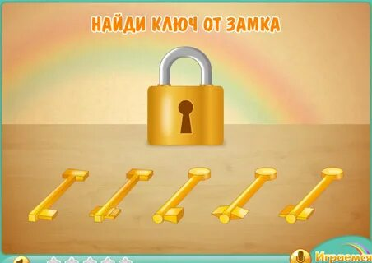

1) первый
2) третий
3) четвёртый
4) пятый

Задание 2. В старой башне лежит ковёр, в котором появились дырки. Королевский портной решил их зашить. Сколько подходящих заплаток можно пришить на ковёр. Найди правильный ответ.
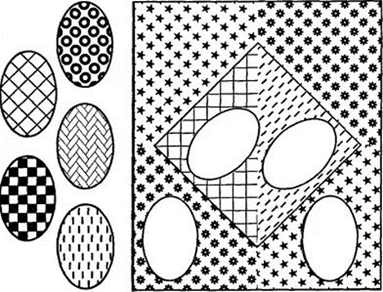
1) 2
2) 4
3) 3
4) 1

Задание 3. На зеленом лугу королевства было много животных. Сосчитайте животных и найдите цифру, обозначающую их число и запишите ответ.
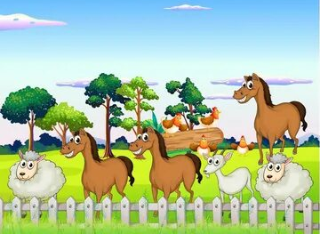
1) 6
2) 10
3) 3
4) 7

Задание 4. В королевских лесах водятся разные звери. Сосчитай, сколько здесь животных, которые умеют прыгать.

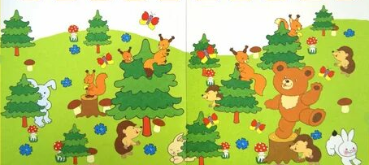

1) 1
2) 3
3) 5
4) 8
Задание 5. На королевской кухне идут приготовления к пиру. Уже приготовлены сладости и фрукты. Их положили на отдельные подносы. Сосчитай, сколько пар картинок с одинаковым количеством предметов на рисунке. Выбери правильный ответ и запиши его цифру.
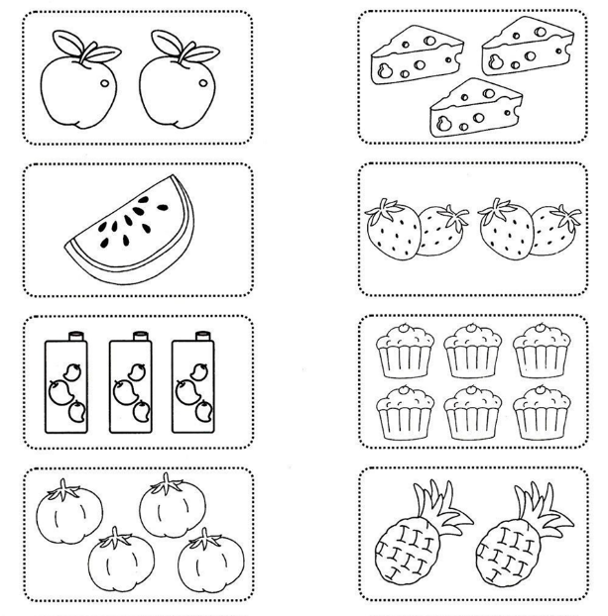
1) 2
2) 4
3) 3
4) 5

Задание 6. У королевы есть любимый цветок, который распускается раз в 10 лет. Фотограф сделал фотографии цветка, но забыл положить их по порядку. Помоги определить порядок появления цветка и выбери правильный ответ.
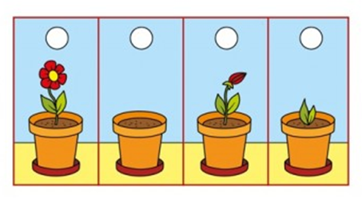
4
3
2
1
1) 1234
2) 2431
3) 2413
4) 4231

Задание 7. Придворный художник решил нарисовать любимый цветок королевы, но не закончил. Что нужно дорисовать, чтобы повторить рисунок?

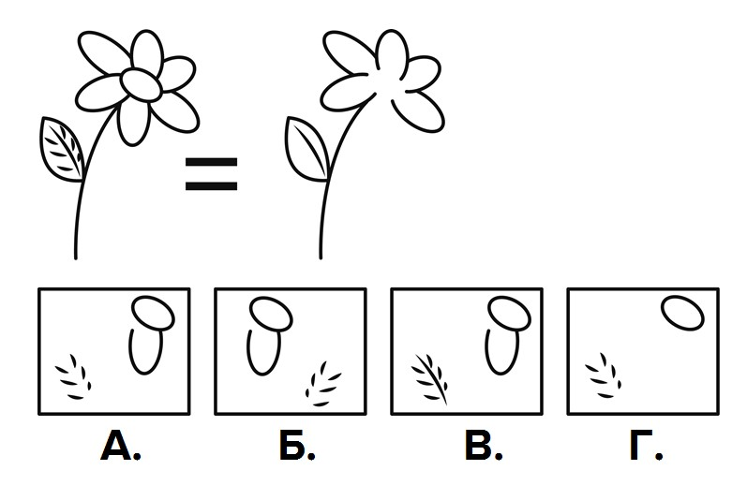
1) А
2) Б
3) В
4) Г

Задание 8. В королевстве много разных домиков и построек. Какого цвета будет домик, если следовать по данному маршруту. Свой путь начинай от красной стрелки. Запиши ответ цифрой.
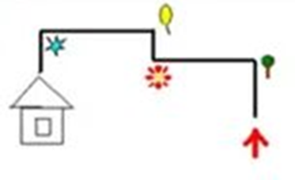

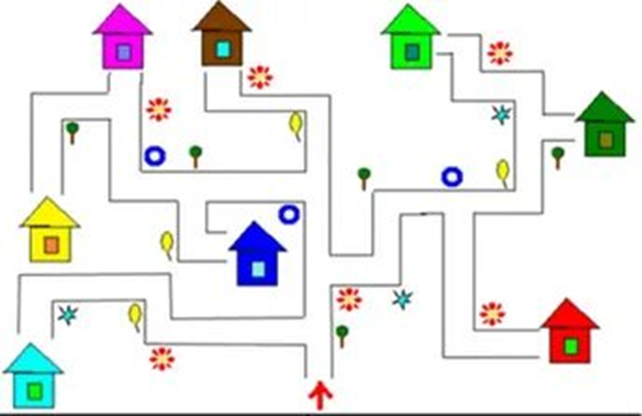

1) синий
2) зеленый
3) голубой
4) красный

Задание 9. В подвалах замка много коробок разной формы. Помоги королеве навести порядок. Сколько одинаковых пар в данном наборе фигур?

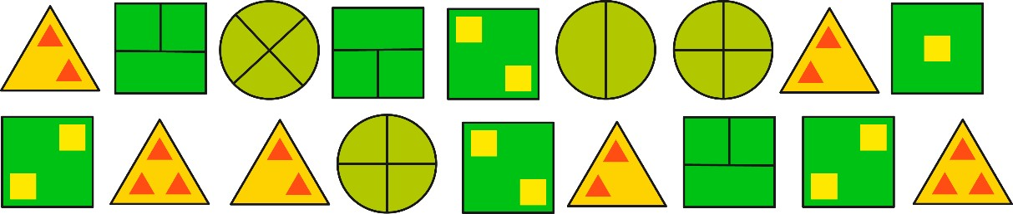
1) 6
2) 7
3) 4
4) 5

Задание 10. В кладовую старого замка забрались мыши. Определи, какая из мышей доберётся до сыра. В ответ запиши её цифру.
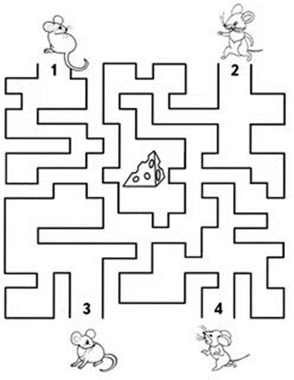

Задание 11. К празднику люди решили украсить площадь и стали мастерить гирлянду из разных геометрических фигур. Продолжи цепочку и определи какими будут две следующие фигуры.
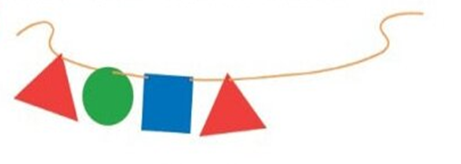
1) квадрат, круг
2) круг, треугольник
3) круг, квадрат
4) квадрат, треугольник
Задание 12. На платье королевы надо пришить пуговицы, но их надо правильно выбрать. Исключи все пуговицы с двумя отверстиями, убери пуговицы одинакового цвета с четырьмя отверстиями. Из оставшихся пуговиц нам нужны только круглые. Сколько пуговиц круглой формы сможем пришить к платью.
1) 2
2) 5
3) 2
4) 1
Задание 13. Жителям королевства подарили паровозики. Под какими номерами будут 2 одинаковых паровозика.

1) 5,9
2) 2,7
3) 3,4
4) 1,8
Задание 14. Сколько кубиков нужно взять, чтобы сделать такую башню для королевы.
1) 8
2) 7
3) 10
4) 9

Задание 15. Нам пора домой, а на воротах замка висит кодовый замок. Напиши все цифры, которые ты найдёшь в ответ в порядке возрастания. Это будет кодом для замка.

Приложение
Бланк ответов на вопросы Олимпиады
На одного участника
Ф.И. участника, возраст
Образовательное учреждение
Ф.И.О. педагога/родителя
номер задания | 1 | 2 | 3 | 4 | 5 | 6 | 7 | 8 | 9 | 10 | 11 | 12 | 13 | 14 | 15
вариант ответа

На нескольких участников
Образовательное учреждение, группа:
Ф.И.О. педагога-куратора:

Ф.И. участника | возраст | варианты ответов к заданиям
 |  | 1 | 2 | 3 | 4 | 5 | 6 | 7 | 8 | 9 | 10 | 11 | 12 | 13 | 14 | 15

